最苦与最乐
【基础知识精讲】
一、需掌握的字的读音
恩惠（huì） 如释重负（shì） 契约（qì） 揽（lǎn）
悲天悯人（mǐn） 卸却（xiè） 监督（dū）

二、掌握下面的多音多义字
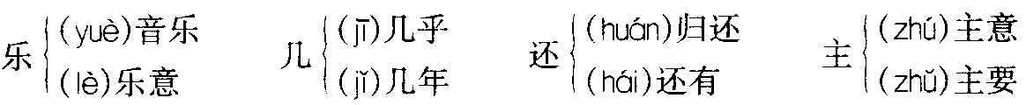

三、辨析下面的形似字
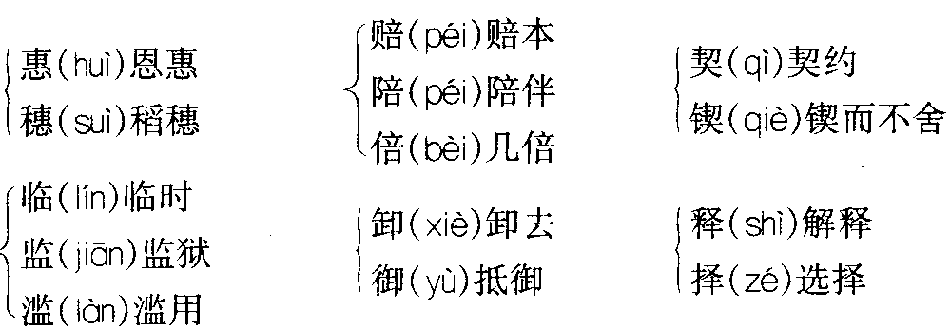

四、词语积累
失意：不得志。
如释重负：好像放下了沉重的负担。
无入而不自得：无论到了什么境地，没有不自由自在的。
悲天悯人：对社会和人类的灾祸苦难等表示忧虑和同情。
达观：对不如意的事情看得开。

五、作者简介
梁启超，字卓如，号任公，别号饮冰室主人。近代改良主义思想家、教育家、学者。广东新会人。早年求学于广州学海堂。1889年中举人。1891年至1894年从康有为学于广州万木学堂。1895年随康有为发起“公车上书”。次年在上海主编《时务报》，发表《变法通论》等。1897年任长沙时务学堂中学总教习，宣传民权平等学说和变法主张。1898年参加戊戌变法。变法失败流亡日本，先后办《清议报》和《新民丛报》，坚持立宪保皇，介绍西方社会、政治、经济、文化学说，在当时有较大影响。晚年任清华学校研究院导师。著有《饮冰室合集》。

六、文章主旨
痛苦与快乐，是人类永恒的话题。哲人志士有不少精彩的论述。这篇文章从什么是最苦、什么是最乐来谈人生的责任，本文思想深刻严密，格调高雅，语言凝重，谈到了除两三岁的孩子外，人人都有应尽的责任。论证了一对姊妹命题：负（未尽的）责任是人生最大的痛苦，尽责任是人生最大的快乐。

七、结构分析
全文5个自然段可以分为三个部分。第1、2自然段是第一部分，论述“负（未尽的）责任是人生最大的痛苦”。第3自然段是第二部分，论述“尽责任是人生最大的快乐”。第4、5自然段是第三部分，论述“人生当勇于尽责，而不能逃避责任”。
第一部分的两个自然段，第1自然段是主论，第2自然段是辅论。文章开篇用了一串排比设问，提出了关于人生最大痛苦的许多答案：贫、失意、老、死，然后一一加以否定，最后再提出自己的观点：人生最大的痛苦在于负了未了的责任。这是第一层。第二层论述了人生最大的痛苦不是贫困老死的理由。第三层论述人生最大的痛苦是负了责任的理由。为什么不直接提出自己的观点，而要先否定其他的答案呢？因为把贫困老死当作人生最大的痛苦，正是许多人的想法或说法。否定了这些答案，读者就要寻找新的、合理的答案。这时自己的观点就水到渠成地出现在读者眼前。
作为辅论的第2自然段，进一步指出了承诺未办、欠钱未还、恩惠未报答、得罪人未赔礼几种情况，都是生活中常见的情况，易于被读者所理解接受。由此而生的痛苦情况是不敢见面，梦里有影子缠着。以此照应第1自然段的“受良心责备而又无法逃避”。这是第一个层次。第二个层次，又将负责任的情况延展到对家庭、社会、国家，及至自己，使议论更加深入。第三个层次照应第1自然段：贫困老死可以达观排解，而负了（未尽）责任才是最大的痛苦。
第二部分论述“尽责任是人生最大的快乐”。值得注意的是，这一部分只有一个自然段，而且不单单谈快乐也谈到了痛苦。为什么第一部分完全谈痛苦用了两个自然段，而第二部分两者都谈到了反倒用了一个自然段呢？为什么一个均衡的题目，在行文论述时两个方面却不均衡呢？只要看一看“尽责任是人生最大的快乐”这个分论点的论据就不难明白。作者给“尽责任是人生最大的快乐”这个分论点提出的论据是“从苦中得来的乐才算是真乐”。原来作者所谈的快乐是与痛苦分不开的，或者说是建立在痛苦的基础之上的。正因为这样，在谈快乐的时候就必须联系到痛苦。也正因为这样，既然第一部分已经用于不少笔墨谈痛苦，那么第二部分中就无需再多用笔墨，而只要说清快乐与痛苦的关系就行了。明白了这一点还能解开另一个谜，那就是关于题目的谜。一般以一对范畴为题的文章，往往是把正面的概念放在前面，如“真诚与虚伪”、“勇敢与怯懦”。而本文却是倒着的：“最苦与最乐”。现在我们明白，既然作者认为“从苦中得来的乐才算真乐”，那么只有无论述“最苦”，后论述“最乐”才顺理成章，既然行文是这样的顺序，那么题目自然也该是这样的顺序。当然，此部分用笔墨少的另一个原因，就是痛苦的状态便于描述，而快乐的状态却难以描述。
第三部分论述“人生应当勇于尽责，而不应当逃避责任”。一般议论文所要回答的问题无外乎：“是什么”、“为什么”、“怎么办”。如果说本文第一、二两个部分回答了“是什么”的问题，那么，第三部分回答的就是“怎么办”的问题。当然，这两个方面本身也都有“为什么”的问题。这一部分也有两个自然段，前一个自然段论述“人生应当勇于尽责任”，其理由是“责任越大，痛苦越大，快乐也越大”。后一个自然段论述“人生不应当逃避责任”，其理由是“责任是逃避不了的”。这两个方面互相支持，使论证更加有力。

八、写作特色
1．论点的姊妹命题。
以联言命题做文章论点的情形比较少见，一般只在议论一对范畴时才如此。值得注意的是，这里的“最苦与最乐”的指向“负责任与尽责任”不是两个迥异的事物，而是同一事物的两个阶段、两种状态、两种境界。这种辩证思维所把握的有机联系使全文的议论浑然一体。
2．文章语言既凝重又轻灵，既流畅又简洁。
梁启超是中国颇有影响的大学者、思想家，他的远见卓识、深厚的思想文化修养，他的忧国忧民，以天下为己任的热烈情怀共同铸成了这种庄重的语言风格。本文的关于人生观的大问题，作者当然要多一份深思熟虑。作者将自己对人生的思考娓娓道来，语重心长。读起来使人感到句句教诲。例如：“独是凡人生在世间一天，便有应该做的事。该做的事没有做完，便像是有几千斤重担子压在肩头，再苦是没有的了。”“凡属我应该做的事，而且力量能够做得到的，我对于这件事便有了责任。凡属我自己打主意要做一件事，便是现在的自己和将来的自己立了一种契约，便是自己对于自己加一层责任，有了这责任那良心便时时刻刻监督在后头。”
本文语言凝重，却轻捷自如。语言的灵活表现在多种句式、多种表达方式、多种论证方法的运用。例如：就句式而言，开头就运用了设问句“人生什么事最苦呢？贫吗？不是。失意吗？不是。老吗？死吗？都不是”，后面有反问句“到了长成，责任自然压在你的肩头上，如何能逃躲？”除此还有陈述句和感叹句；有肯定句和否定句，有主动句和被动句。就表达方式而言，有议论、有叙述、有抒情。就论证方法而言，第1自然段用的是演绎论证方法中的选言证法，第2自然段用的是归纳论证，其他许多地方都用了引证法。单就引证而言，文章就用到了古语、俗语、名人名言，而且每次引用的具体表达都不一样。例如：引用“如释重负”时，作者说“古语说得好”；引用“心上一块石头落了地”时，作者说“俗语亦说”；引用“任重而道远”、“死而后已，不亦远乎”时，作者用了“曾子还说哩”，一个“哩”字，可见其语言之轻灵之气。
排比是形成文章语言流畅之势的重要方法。本文中的排比如：“答应人办一件事没有办，欠了人的钱没有还，受了人的恩惠没有报答，得罪了人没有赔礼”“人生什么事最苦呢？贫吗？不是。失意吗？不是。老吗？死吗？都不是。”行文的流畅不仅表现在句与句之间，而且也表现在段与段之间，表现在整篇。文章第一部分和第二部分之间用了“翻过来看”，第二部分和第三部分之间用了“然则”进行过渡使各部分之间衔接非常紧密。
本文语言的简洁在于作者使用了概括性强、富有表现力的语句。例如：用“海阔天空，心安理得”形容尽责任后的轻松愉快喜悦的心情，接着概括说“处处尽责任，便处处快乐；时时尽责任，便时时快乐。”作者的语言运用十分简练，容量很大，例如：“那仁人志士的忧民忧国，那诸圣诸佛的悲天悯人”，可以使读者展开来联想到很多丰富的内容。

九、重点语句分析
1．凡属我受过他好处的人，我对于他便有了责任。凡属我应该做的事，而且力量能够做得到的，我对于这件事便有了责任。凡属我自己打主意要做一件事，便是现在的自己和将来的自己立了一种契约，便是对于自己加一层责任。
分析：这是个句式灵活的排比，在第二个句子中加了“而且力量能够做得到的”，第三个句子中加了“现在的自己和将来的自己立了一种契约”，这样使句子的表述更准确，更形象。同时，这里用了三个“凡”来表示这些情况的普遍与广泛，同时也对各种复杂的情况加以仔细的分类，可见作者对这个大问题的谈论多么审慎。
2．然则为什么孟子又说“君子有终身之忧”呢？
分析：这一句虽然很短，但却有三层意思：a．孟子说“君子有终身之忧”；b．孟子这句话的意思与前面所说的“痛苦之后是快乐”似乎不一致；c．为什么这样呢？
3．所以我说人生没有苦痛便罢；若有苦痛，当然没有比这个更重的了。
分析：这句话中的“这个”指的是什么呢？根据上文看，前面说了“一日应尽的责任没有尽”、“一生应尽的责任没有尽”，所以，只理解为其中的一个方面就是不对的，所以这里的“这个”指的是“应尽的责任没有尽”。

十、课后习题解答
（一）作者认为人生最大的痛苦是负了责任（未尽责任），因为未尽责任会受良心的责备，并且无法逃避；人生最大的快乐是尽责任，因为只有从痛苦中得来的快乐才是真正的快乐。结论是：人生在世，必须要对家庭、社会、国家以及自己尽到应尽的责任，这样才能得到真正的快乐。
（二）课文中的设问还有：“为什么呢？因为受那良心责备不过，要逃躲也没处逃躲呀！”、“为什么呢？因为觉得对不住他呀！”、“什么事最快乐呢？自然责任完了，算是人生第一件乐事。”、“然则为什么孟子又说‘君子有终身之忧’呢？因为越是圣贤豪杰，他负的责任越是重大；而且……”
（三）1．一日应尽的责任没有尽，到夜里头过的便是苦痛的日子；一生应尽的责任没有尽，便死也带着苦痛往坟墓里去。
2．处处尽责任，便处处快乐；时时尽责任，便时时快乐。
3．尽得大的责任，就得大快乐；尽得小的责任，就得小快乐。
特点与作用提示：句式对称，整齐，使句子表达十分流畅。
（四）略。

